1．下列变化与氧化还原反应无关的是(　　)

A．电解质溶液导电

B．使用手电筒照明

C．铁被浓硫酸钝化

D．熔融状态下NaCl变成Na＋、Cl－

2．已知某电池的电极反应为2H＋＋2e－===H2↑，下列有关该反应的说法中正确的是(　　)

A．该反应发生在负极上

B．该反应是还原反应

C．电池的电解质为HNO3

D．电池的负极材料可能是铜

3．由A、B、C、D四种金属按表中所示的装置进行实验，下列叙述中正确的是(　　)

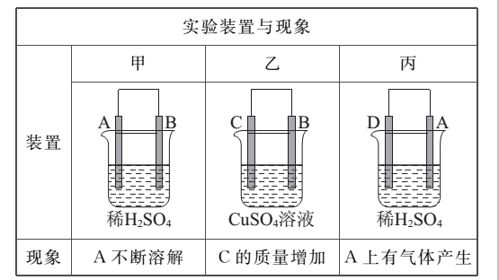

A.装置甲中的B金属是原电池的负极

B．装置乙中的C金属是原电池的阴极

C．装置丙中的D金属是原电池的正极

D．四种金属的活泼性顺序是D>A>B>C

4．茫茫黑夜中，航标灯为航海员指明了方向。航标灯的电源必须长效、稳定。我国科技工作者研制出以铝合金、Pt­Fe合金网为电极材料的海水电池。在这种电池中(　　)

①铝合金是正极　②铝合金是负极　③海水是电解液　④铝合金电极发生还原反应

A．②③ B．②④

C．①② D．①④

5．某含有铝电极的原电池工作时，电子从铝电极上流出，下列有关该电池另一种电极的材料与电解质溶液的说明中肯定错误的是(　　)

A．镁、NaOH溶液 B．铜、稀硫酸

C．锌、浓硝酸 D．铁、FeCl3

6．下列有关说法中正确的是(　　)

A．燃料电池工作时，化学能可以全部转化为电能

B．燃料电池工作时，还原剂通过燃烧将化学能转化为电能

C．燃料电池的原料贮存在电池内部

D．如图18­1所示装置，可构成氢氧燃料电池

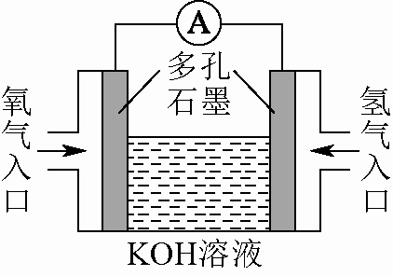

图18­1

7．下列有关判断正确的是(　　)

A．燃煤发电厂的发电过程就是将化学能直接转化为电能的过程

B．手机电池工作时，电池中存在化学能直接转化为电能的变化

C．手电筒在使用过程中，只存在化学能转化为电能的过程

D．向水中通电得到H2、O2的过程就是化学能转化为电能的过程

8．某同学欲用图18­2装置实现化学能转化为电能，下列关于此装置的几种构成中，不能实现此转化的是(　　)

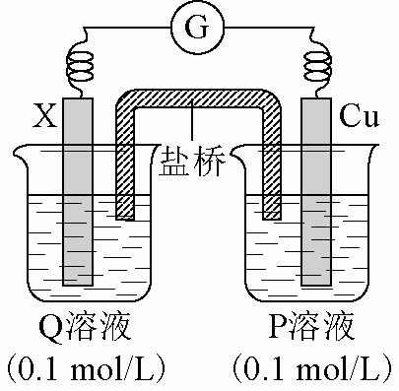

图18­2

|  |  |  |  |  |
| --- | --- | --- | --- | --- |
|  | A | B | C | D |
| Q成分 | Fe2(SO4)3 | FeCl3 | FeCl3 | FeCl3 |
| P成分 | ZnCl2 | CuSO4 | CuSO4 | Cu(NO3)2 |
| X成分 | C | C | Fe | Pt |

9.一种基于酸性燃料电池原理设计的酒精检测仪，负极上的反应为：CH3CH2OH－4e－＋H2O===CH3COOH＋4H＋。下列有关说法正确的是(　　)

A．检测时，电解质溶液中的H＋向负极移动

B．若有0.4 mol电子转移，则在标准状况下消耗4.48 L氧气

C．电池反应的化学方程式为：CH3CH2OH＋O2===CH3COOH＋H2O

D．正极上发生的反应为：O2＋4e－＋2H2O===4OH－

10．工业上利用氢气在氯气中燃烧，所得产物再溶于水的方法制得工业盐酸，流程复杂且造成能量浪费。有人设想利用原电池原理直接制盐酸的同时，获取电能，假设这种想法可行，下列说法肯定错误的是(　　)

A．两极材料都可用石墨，用稀盐酸作电解质溶液

B．通入氢气的电极为原电池的正极

C．电解质溶液中的阳离子向通氯气的电极移动

D．通氯气的电极反应式为Cl2＋2e－===2Cl－

11．某潜航器所使用的新型镁­过氧化氢燃料电池系统的工作原理如图18­3所示。以下说法中错误的是(　　)

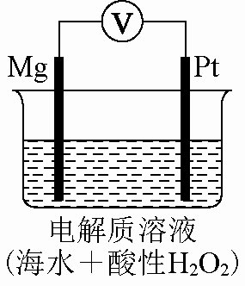

图18­3

A．当电路中有2 mol电子转移时，镁电极的质量至少减轻了24 g

B．电池工作时，正极上有H2生成

C．工作过程中溶液的pH会增大

D．电池正极的反应式为H2O2＋2e－＋2H＋===2H2O

12．氢能源是21世纪极具发展前景的新能源之一。

(1)请在图18­4的两个空格中填上循环过程中反应物和生成物的分子式，以完成理想的氢能源循环体系图(循环中接受太阳能的物质在自然界中广泛存在)，从能量转换的角度看，过程Ⅱ中的能量转化形式为__________。

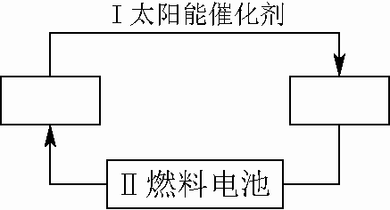

图18­4

(2)若燃料电池使用KOH作电解质，则正极的电极反应式为____________________，

若使用硫酸作原电池，则负极电极反应式为_________________________。

13．某校化学兴趣小组为了探究原电池的工作原理，进行如下系列实验，回答下列问题。

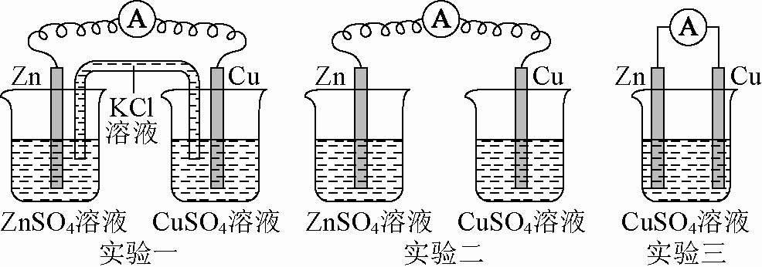

图18­5

(1)实验一中盐桥中的K＋流向__________溶液(填“ZnSO4”或“CuSO4”)，如果Zn的消耗速率为1×10－3 mol/s，为使电荷守恒，则K＋的迁移速率为____________mol/s。实验表明，若将装置中两个电极位置调换，则电路中没有电流通过，原因是________。

(2)实验二中刚将铜、锌片插入溶液中时电流计指针有偏转，但立即就归零了，为什么锌失去的电子不能持续通过导线流向铜极给Cu2＋？_______________________。

(3)实验三中铜片、锌片表面均有红色物质析出，电流计的指针偏转，但在较短时间内电流即明显减小。实验结束时测得锌片减少了3.94 g，铜片增重了3.84 g，则该原电池的工作效率是(指参加原电池反应的锌占反应总量的百分率)________。

(4)与实验三相比，实验一中原电池的工作效率较高，原因是_____________________。

14．铝电池性能优越，铝­空气电池以其环保、安全而受到越来越多的关注，其原理如图18­6所示。

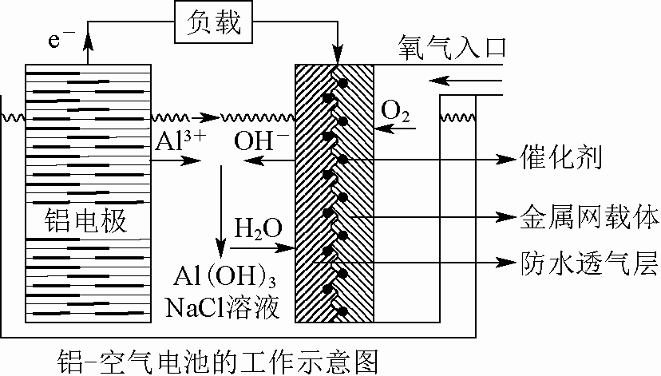

图18­6

(1)工作时该电池正极上的电极反应式为__________________，

电池中NaCl的作用是_____，电池工作时的总反应的化学方程式为_。

(2)以铝­空气电池为电源电解KI溶液制取KIO3(石墨为电极材料)时，电解过程中阳极的电极反应式为____________________。

(3)某铝­空气电池的效率为50%，若用其作电源电解500 mL的饱和NaCl溶液，电解结束后，所得溶液(假设溶液电解前后体积不变)中NaOH的浓度为0.3 mol·L－1，则该过程中消耗铝的质量为________

**参考答案及解析：**

1.D　2.B　3.D　4.A　5.C　6.D　7.B　8.C　9.C　10.B　11.B

12.(1)左右方框分别是H2O　H2、O2　化学能转化为电能

(2)O2＋4e－＋2H2O===4OH－　H2－2e－===2H＋

[解析] (1)由题目信息知，燃料电池与氢气有关，而氢燃料电池需要有H2与O2， 故图中右侧物质为H2、O2，左侧为H2O。

(2)O2总是在正极上得到电子，在水溶液中转化为OH－；H2总是在负极失去电子，在酸性条件下它转化为H＋。

13.(1)CuSO4　2×10－3　锌直接与Cu2＋发生置换反应

(2)未形成闭合的回路

(3)60%

(4)Zn和Cu2＋不直接接触发生置换反应，电子只能通过导线发生转移

[解析] 实验一中右侧烧杯消耗Cu2＋，为保持溶液的电中性，故盐桥中阳离子应流向CuSO4溶液且迁移速率应该是Zn消耗速率的2倍；当电极调换位置后，锌片直接与Cu2＋发生置换反应，电子无法转移到另外一个电极上。铜片增加的质量是析出的单质铜的质量，生成的单质铜为*n*(Cu)＝0.06 mol，需要溶解的锌也是0.06 mol，质量为3.90 g，多减轻的0.04 g是因为锌表面还直接发生了Zn＋Cu2＋===Cu＋Zn2＋这一反应(由题目中“锌片表面有红色物质”知)，利用此方程式可求出发生此反应的锌的质量为2.6 g，故该原电池的工作效率＝＝60%。

14.(1)O2＋4e－＋2H2O===4OH－　增强溶液的导电能力

4Al＋3O2＋6H2O===4Al(OH)3

(2)I－＋3H2O－6e－===IO＋6H＋

(3)2.7 g

[解析] (1)观察示意图知，正极是O2得到电子生成OH－，负极是铝失去电子并最终转化为Al(OH)3，由此可写出电极反应方程式及电池反应方程式；NaCl不参与电极反应但可增加溶液的导电性。

(2)阳极发生氧化反应，故阳极上是I－失去电子转化为IO的变化，I－－6e－―→IO，由于生成物含有氧元素，故溶液中的水参与电极反应，I－＋H2O－6e－―→IO，根据电荷守恒原理知有H＋生成，最后结合质量守恒原理可得最后结果。

(3)生成的*n*(NaOH)＝0.15 mol，结合电解食盐水方程式知有0.15 mol电子转移，理论上消耗的铝为0.05 mol(1 mol Al可失去3 mol电子)，由于工作效率为50%，故实际消耗铝为0.1 mol，质量为2.7 g。